รายงานผลการปฏิบัติราชการงานจราจร เดือนมกราคม 2568

1, 2, 14, 24, 30 มกราคม 2568
เมื่อวันที่ 1, 2, 14, 24, 30 มกราาคม 2568 เวลา 09.00-12.00 น. และ 20.00-22.00 น. พ.ต.ท.นิกร แก้วเนิน สวป.สภ.ขนอม, ร.ต.อ.ชัยรัตน์ คชินทรโรจน์ รอง สว.จร.สภ.ขนอม พร้อมด้วย พร้อมด้วยชุดปฏิบัติการตำรวจจราจร สภ.ขนอม ตั้งจุดตรวจกวดขันวินัยจราจร ในพื้นที่รับผิดชอบ สภ.ขนอม อ.ขนอม จว.นครศรีธรรมราช

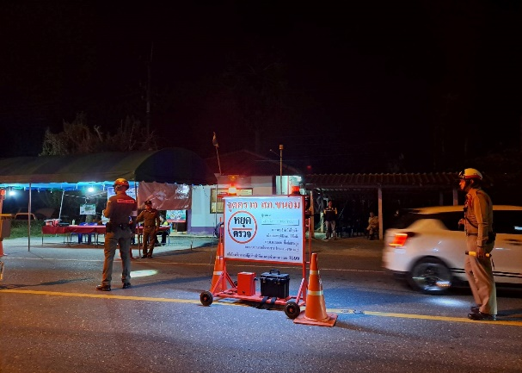

8 มกราคม 2568
วันที่ 8 มกราคม 2568 เวลา 14.10 น. ร.ต.อ.ชัยรัตน์ คชินทรโรจน์ รอง สว.จร.สภ.ขนอม พร้อมด้วยชุดปฏิบัติการสายตรวจตำรวจจราจร สภ.ขนอม ออกตรวจเยี่ยมร้านทอง ณ บริเวณตลาดชุมชนบ้านบางโหนด ม.1 ต.ขนอม อ.ขนอม จว.นครศรีธรรมราช เพื่อจัดระเบียบการจอดรถและป้องกันอาชญากรรมในพื้นที่รับผิดชอบ

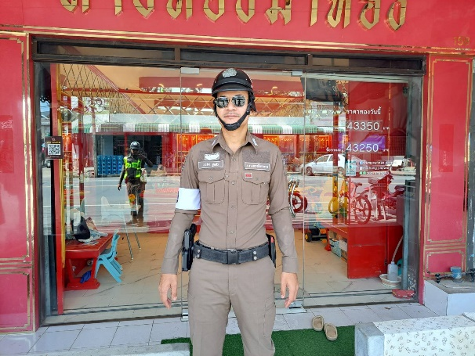

8 มกราคม 2568
วันที่ 8 มกราคม 2568 เวลา 08.15 น. พ.ต.ท.สาธิต นาคแก้ว สว.สืบสวน สภ.ขนอม (ครูแม่ไก่), ร.ต.อ.ชัยรัตน์ คชินทรโรจน์ รอง สว.จร.สภ.ขนอม พร้อมชุดปฏิบัติการจราจร สภ.ขนอม ไปเผยแพร่ความรู้ปลูกฝังวินัยการจราจรและการหลบหนี ซ่อน สู้ เมื่อมีเหตุกราดยิงในโรงเรียนให้กับนักเรียน โรงเรียนบ้านเปร็ต
ม.๗ ต.ขนอม อ.ขนอม จว.นครศรีธรรมราช มีผู้เข้าร่วมอบรม จำนวน ๘5 คน

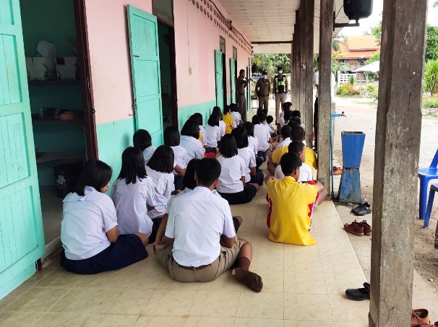

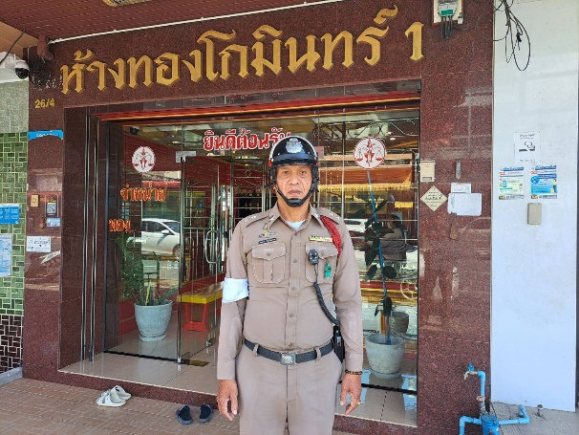
10 มกราคม 2568
วันที่ 10 มกราคม 2568 เวลา 14.14 น. ร.ต.อ.ชัยรัตน์ คชินทรโรจน์ รอง สว.จร.สภ.ขนอม พร้อมด้วยชุดปฏิบัติการสายตรวจตำรวจจราจร สภ.ขนอม ออกตรวจเยี่ยมร้านทอง ณ บริเวณชุมชนตลาดสี่แยกขนอม ม.4 ต.ขนอม อ.ขนอม จว.นครศรีธรรมราช เพื่อจัดระเบียบการจอดรถและป้องกันอาชญากรรมในพื้นที่รับผิดชอบ

งานจราจร

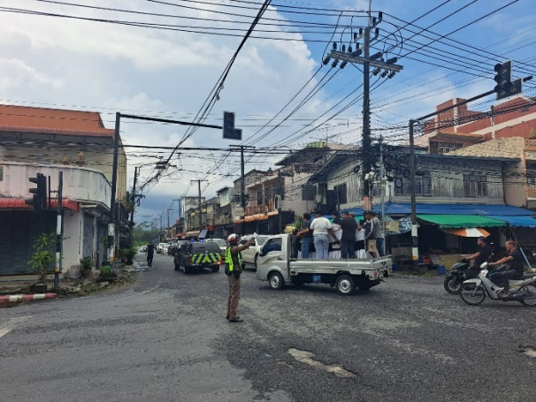
16 มกราคม 2568
วันที่ 16 มกราคม 2568 เวลา 13.12 น. ร.ต.อ.ชัยรัตน์ คชินทรโรจน์ รอง สว.จร.สภ.ขนอม พร้อมด้วยชุดปฏิบัติการสายตรวจตำรวจจราจร สภ.ขนอม อำนวยความสะดวกด้านการจราจรทางร่วมทางแยก งานขาว-ดำ จากบ้านหัวเทอะ ม.3 ต.ขนอม ไปยัง วัดเขาขนอม ม.10 ต.ขนอม อ.ขนอม จว.นครศรีธรรมราช

28 มกราคม 2568
วันที่ 28 มกราคม 2568 เวลา 08.30 น. ร.ต.อ.ชัยรัตน์ คชินทรโรจน์ รอง สว.จร.สภ.ขนอม พร้อมชุดปฏิบัติการสายตรวจตำรวจจราจร สภ.ขนอม นำขบวนและอำนวยความสะดวกด้านการจราจร ขบวนเดินรณรงค์ประชาสัมพันธ์ การเลือกตั้งสมาชิกสภาองค์การบริหารส่วนจังหวัดนครศรีธรรมราช จากที่ว่าการอำเภอขนอม ไปตามพื้นที่ชุมชนตามชุมชนต่างๆ ในพื้นที่รับผิดชอบ

